-- ATIVIDADE 17: RAYSSA, MONNICY, DANIELE

"""

Dados do portal da transparência: Viagens a serviço (2020, 2021)

Grupo: Daniele, Monnicy, Rayssa

"""

from pyspark import SparkContext, SparkConf

from pyspark.sql import SparkSession

from pyspark.sql import functions as B

from pyspark.sql.types import FloatType

spark = SparkSession.builder.appName("OTR").config("spark.sql.caseSensitive", "True").getOrCreate()

# IMPORTANDO OS ARQUIVOS CSV

viagem2020 = spark.read.format("csv").option("header", "true").option("delimiter", ";").option("inferSchema", "true").option("encoding", "ISO-8859-1").load(r"C:\Users\monni\Documents\Documentos_SoulCode\Atividades\Python\2020_Viagem.csv")

viagem2021 = spark.read.format("csv").option("header", "true").option("delimiter", ";").option("inferSchema", "true").option("encoding", "ISO-8859-1").load(r"C:\Users\monni\Documents\Documentos_SoulCode\Atividades\Python\2021_Viagem.csv")

# UNINDO

viagens = viagem2020.union(viagem2021)

# MUDANÇA NOME DAS COLUNAS

viagens = viagens.select(viagens["Identificador do processo de viagem"].alias("id_processo"),viagens["Situação"].alias("Situacao"),viagens["Viagem Urgente"].alias("Viagem_urgente"),viagens["Justificativa Urgência Viagem"].alias("Justificativa"),viagens["Nome órgão solicitante"].alias("Orgao_solicitante"),viagens["Nome"].alias("Solicitante"),viagens["Cargo"].alias("Cargo"),viagens["Período - Data de início"].alias("Data_inicio"),viagens["Período - Data de fim"].alias("Data_fim"),viagens["Destinos"].alias("Destinos"),viagens["Motivo"].alias("Motivo"),viagens["Valor diárias"].alias("Valor_diarias"),viagens["Valor passagens"].alias("Valor_passagens"),viagens["Valor outros gastos"].alias("Outros_gastos"))

#viagens.printSchema()

# CONVERSÃO DA VIRGULA PARA PONTO

viagens = viagens.withColumn("Valor_diarias",B.regexp_replace("Valor_diarias",",","."))

viagens = viagens.withColumn("Valor_passagens",B.regexp_replace("Valor_passagens",",","."))

viagens = viagens.withColumn("Outros_gastos",B.regexp_replace("Outros_gastos",",","."))

viagens.show()

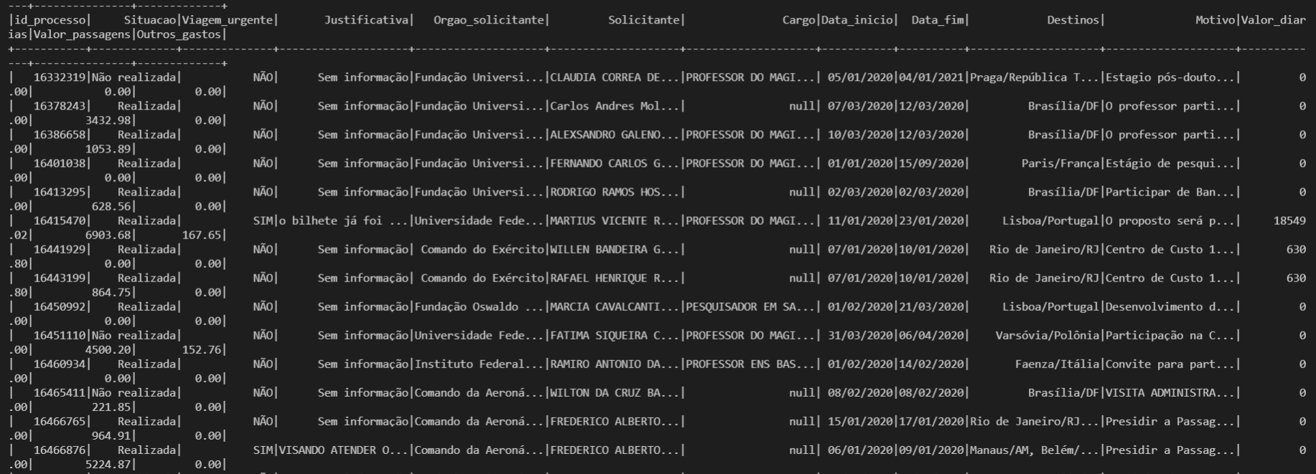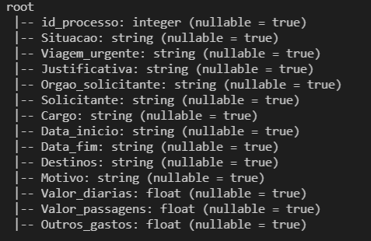

#CONVERSÃO PARA PARQUET

viagens.write.parquet(r"C:\Users\monni\Documents\Documentos_SoulCode\Atividades\Parquet_Ativ_17")

viagens = spark.read.parquet(r"C:\Users\monni\Documents\Documentos_SoulCode\Atividades\Parquet_Ativ_17")

#viagens.printSchema()

# PESQUISA POR SOLICITANTE

viagens.groupBy("Solicitante").count().orderBy("count").show(truncate=False)

viagens.filter(viagens["Solicitante"] == "CARLOS LEONARDO LIMA SILVA").show(truncate=False)

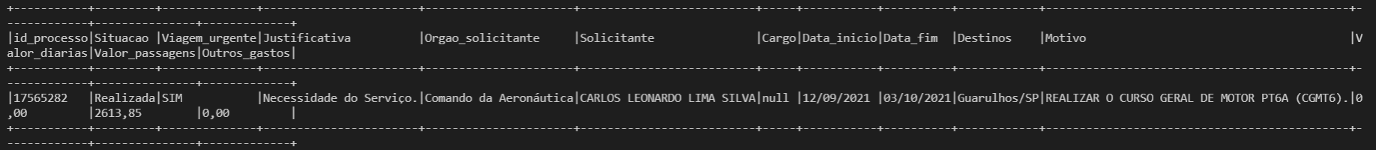

# PESQUISA POR ORGÃO SOLICITANTE - GERAL E ESPECIFICO

viagens.groupBy("Orgao_solicitante").count().orderBy("count").show(truncate=False)

viagens.filter(viagens["Orgao_solicitante"] == "Fundação Universidade Federal do ABC").show(truncate=False)

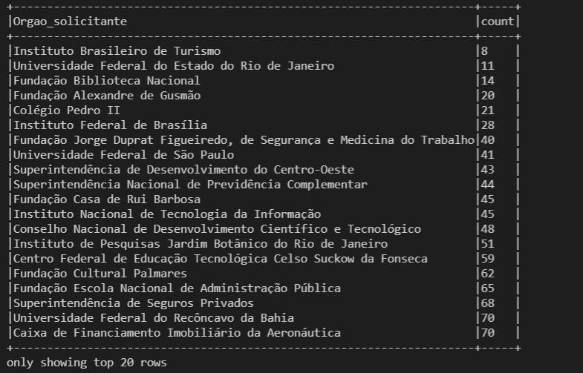

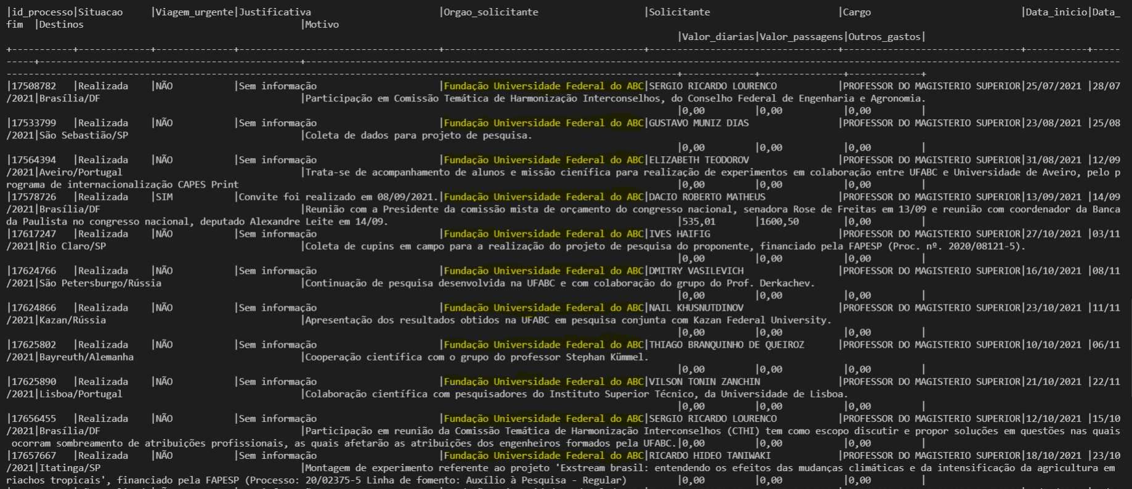

# VALOR DAS DIÁRIAS:

valor_diaria_soma = viagens.groupBy("Orgao_solicitante").agg(B.sum("Valor_diarias").alias("Total valor gasto em diárias"))

max_valor_diaria = valor_diaria_soma.orderBy(B.desc("Total valor gasto em diárias")).show(truncate=False)

valor_diaria_max = viagens.groupBy("Orgao_solicitante").agg(B.max("Valor_diarias").alias("Máximo valor gasto"))

max_valor_diaria = valor_diaria_max.orderBy(B.desc("Máximo valor gasto")).show(truncate=False)

valor_diaria_min = viagens.groupBy("Orgao_solicitante").agg(B.min("Valor_diarias").alias("Mínimo valor gasto"))

min_valor_diaria = valor_diaria_min.orderBy(B.desc("Mínimo valor gasto")).show(truncate=False)

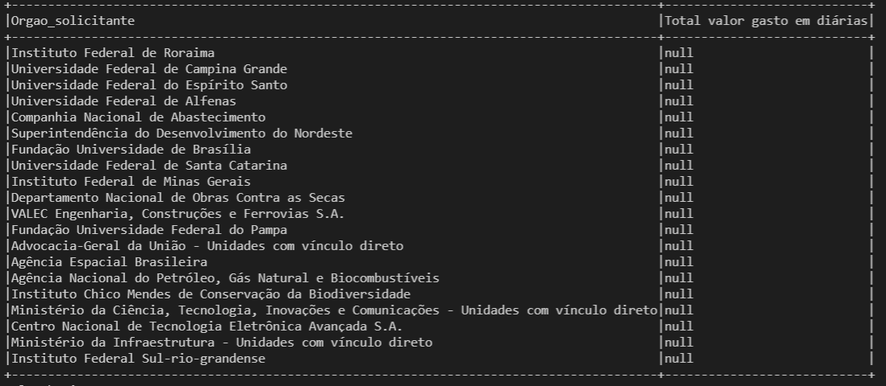

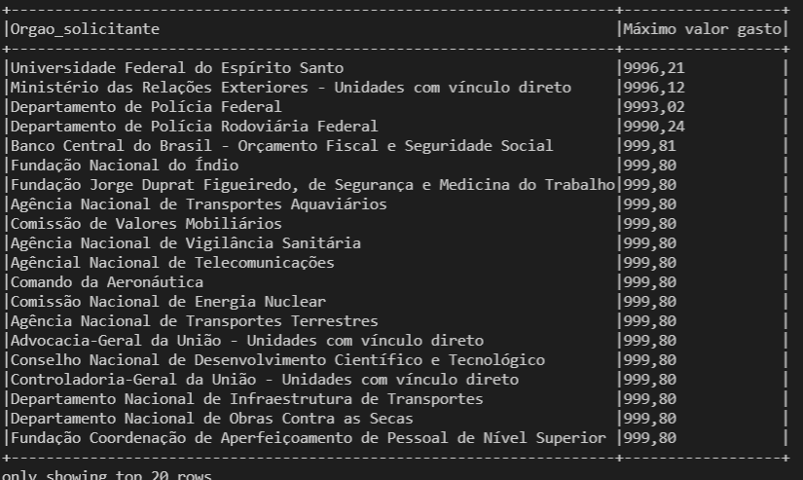

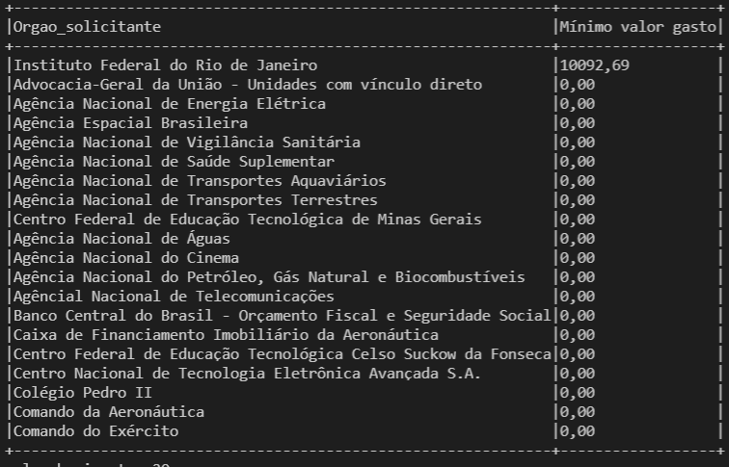

# VALOR DAS PASSAGENS

valor_passagem_soma= viagens.groupBy("Orgao_solicitante").agg(B.sum("Valor_passagens").alias("Total valor gasto em passagens"))

soma_passagem= valor_passagem_soma.orderBy(B.desc("Total valor gasto em passagens")).show(truncate=False)

valor_passagem_max = viagens.groupBy("Orgao_solicitante").agg(B.max("Valor_passagens").alias("Máximo valor de passagens"))

max_passagem = valor_passagem_max.orderBy(B.desc("Máximo valor de passagens")).show(truncate=False)

valor_passagem_min = viagens.groupBy("Orgao_solicitante").agg(B.min("Valor_passagens").alias("Mínimo valor de passagens"))

min_passagem = valor_passagem_min.orderBy(B.desc("Mínimo valor de passagens")).show(truncate=False)

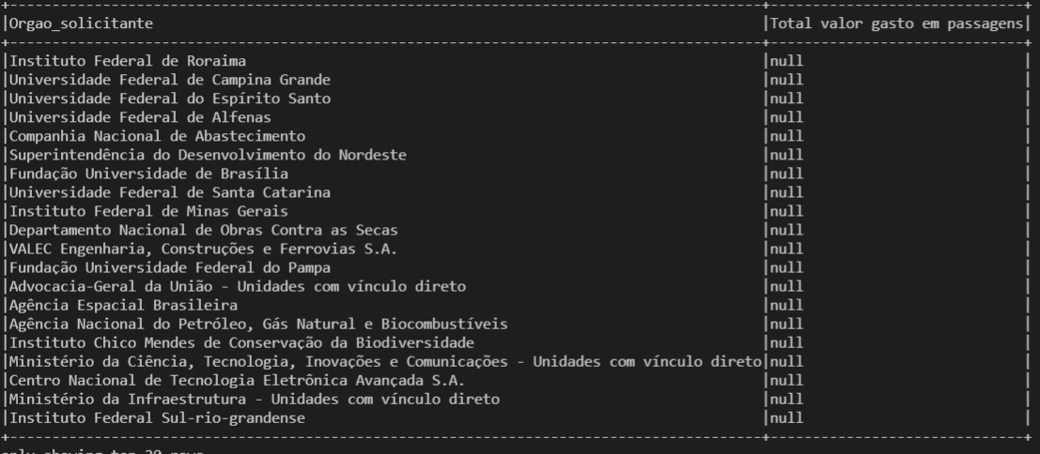

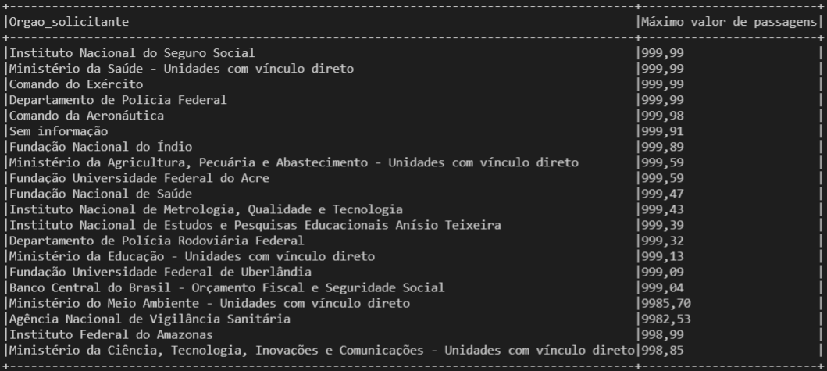

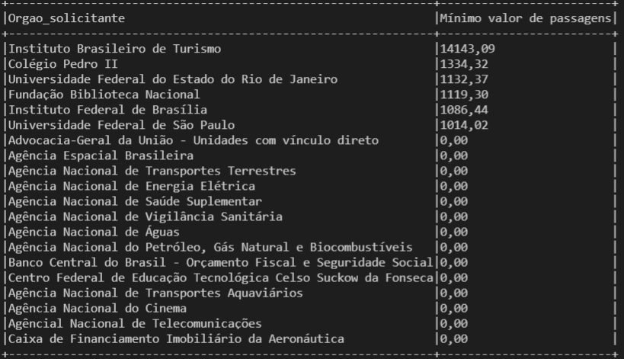

# OUTROS GASTOS

outros_gastos_soma= viagens.groupBy("Orgao_solicitante").agg(B.sum("Outros_gastos").alias("Total valor gasto em outros gastos"))

soma_outros_gastos = outros_gastos_soma.orderBy(B.desc("Total valor gasto em outros gastos")).show(truncate=False)

outros_gastos_max = viagens.groupBy("Orgao_solicitante").agg(B.max("Outros_gastos").alias("Máximo outros gastos"))

max_outros_gastos = outros_gastos_max.orderBy(B.desc("Máximo outros gastos")).show(truncate=False)

outros_gastos_min = viagens.groupBy("Orgao_solicitante").agg(B.min("Outros_gastos").alias("Mínimo outros gastos"))

min_outros_gastos = outros_gastos_min .orderBy(B.desc("Mínimo outros gastos")).show(truncate=False)

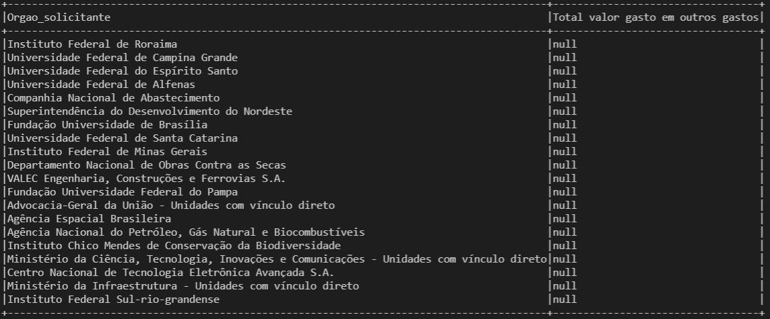

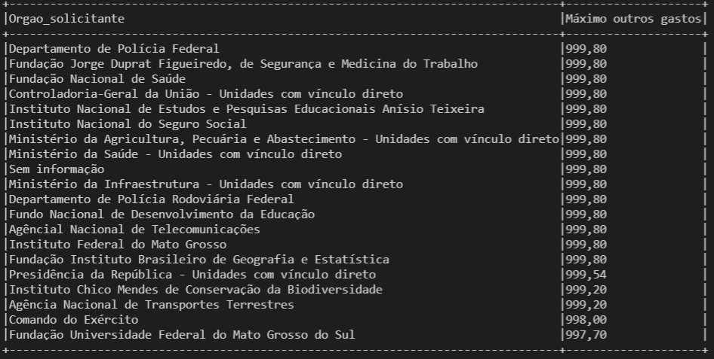

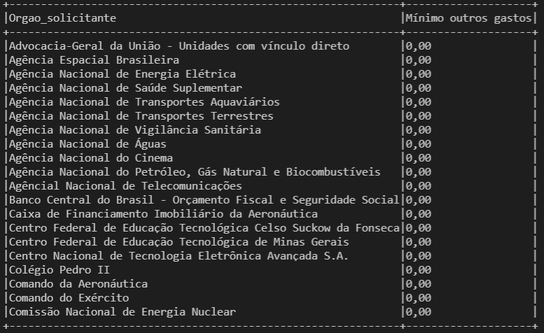

# ESTATISTICA DOS GASTOS DOS ORGAOS SOLICITANTES

viagens.groupBy("Orgao_solicitante").agg(B.max("Valor_passagens"),B.sum("Valor_passagens"), B.count("Valor_passagens"), B.avg("Valor_passagens")).show(truncate=False)

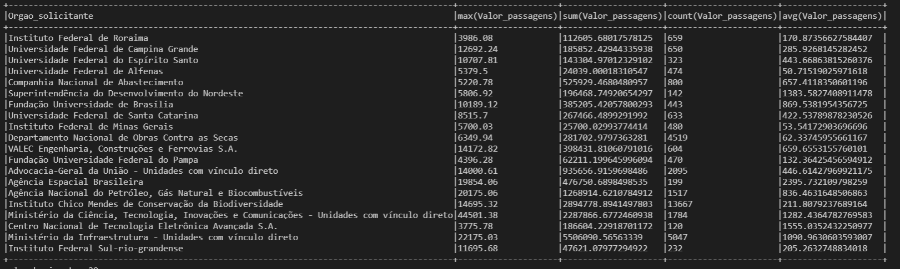

# FILTRANDO DADOS ESPECIFICO = COMANDO DO EXERCITO

dados = viagens.filter(viagens["Orgao_solicitante"] == "Comando do Exército")

dados.select("Situacao","Motivo","Destinos","Valor_diarias","Valor_passagens","Outros_gastos").show(19,truncate=False)

dados.printSchema()

